МИНИСТЕРСТВО НАУКИ И ВЫСШЕГО ОБРАЗОВАНИЯ
РОССИЙСКОЙ ФЕДЕРАЦИИ

ФЕДЕРАЛЬНОЕ ГОСУДАРСТВЕННОЕ АВТОНОМНОЕ ОБРАЗОВАТЕЛЬНОЕ УЧРЕЖДЕНИЕ ВЫСШЕГО ОБРАЗОВАНИЯ

НОВОСИБИРСКИЙ НАЦИОНАЛЬНЫЙ ИССЛЕДОВАТЕЛЬСКИЙ ГОСУДАРСТВЕННЫЙ УНИВЕРСИТЕТ

Факультет информационных технологий
Кафедра параллельных вычислений

ОТЧЕТ

ВЛИЯНИЕ КЭШ-ПАМЯТИ НА ВРЕМЯ ОБРАБОТКИ МАССИВОВ
студента 2 курса, 19206 группы

Николотова Андрея Викторовича

Направление 09.03.01 – «Информатика и вычислительная техника»

Преподаватель:
доцент кафедры параллельных вычислений
А.Ю. Власенко

Новосибирск 2020
СОДЕРЖАНИЕ
ЦЕЛЬ 3
ЗАДАНИЕ 3
ОПИСАНИЕ РАБОТЫ 3
ЗАКЛЮЧЕНИЕ 6
Приложение 1. Листинг программы 7

ЦЕЛЬ
- Исследование зависимости времени доступа к данным в памяти от их объема.
- Исследование зависимости времени доступа к данным в памяти от порядка их обхода.

ЗАДАНИЕ
- Написать программу, многократно выполняющую обход массива заданного размера тремя способами.
- Для каждого размера массива и способа обхода измерить среднее время доступа к одному элементу (в тактах процессора). Построить графики зависимости среднего времени доступа от размера массива.
- Определить размеры кэш-памяти различных уровней, обосновать ответ, сопоставить результат с известными реальными значениями;
- Определить размеры массива, при которых время доступа к элементу массива при случайном обходе больше, чем при прямом или обратном; объяснить причины этой разницы во временах.
- Составить отчет по лабораторной работе.

ОПИСАНИЕ РАБОТЫ

В начале работы мною была написана программа, многократно обходящая массив тремя данными способами. Время каждого обхода замерялось в тактах с помощью функции rdtsc, которая является встроенной функцией компилятора MSVC, ее заголовок содержится в файле intrin.h. Каждый многократный обход выполнялся несколько раз и после выбиралось минимальное значение тактов для доступа к элементу. Это сделано для того, чтобы уменьшить погрешность при исследовании. В результате был составлена таблица и по ней следующий график: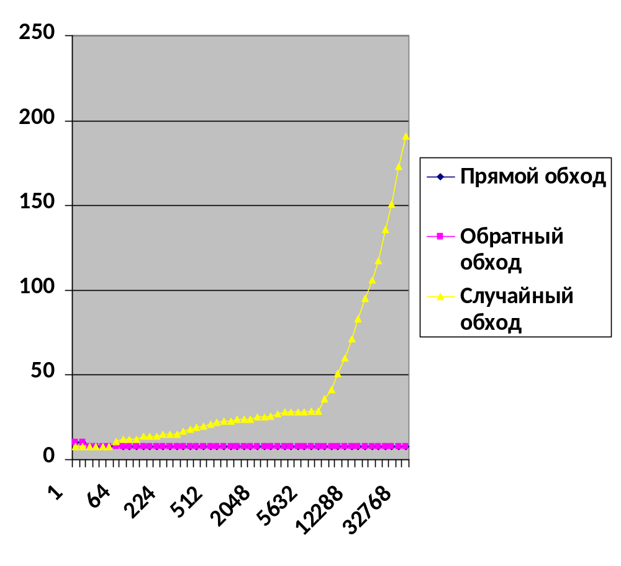
Как можно видеть, время доступа к элементу в прямом и обратном проходе стабильно, имеется лишь небольшой скачок в начале. Этот скачок является следствием того, что сама ассемблерная команда rdtsc так же выполняется за некоторое количество тактов, и в начале, когда n маленькое, создает погрешность.
Стабильность времени доступа при обратном и прямом проходе обусловлена тем, что элементы идут друг за другом, и процессору не приходится часто переписывать из памяти в кеш.
При размере массива до 32 килобайт время доступа к элементам массива одинаковое во всех трех случаях: 8 тактов. Далее время доступа при случайном обходе начинает расти. После 256 килобайт наблюдается увеличение скорости роста, а после 6 мегабайт время доступа начинает расти очень быстро.
Из этого можно сделать вывод, что размеры кеша первого, второго и третьего уровня соответственно следующие: 32 килобайта, 256 килобайт и 6 мегабайт.
Сравним наши выводы с данными из утилиты CPU-Z.

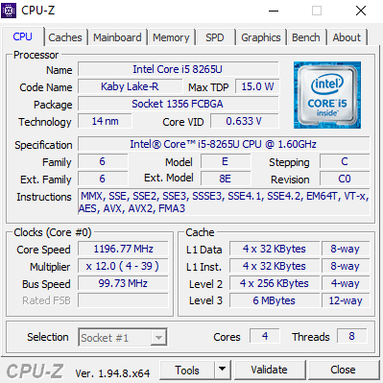

Видно, что результаты совпали.

ЗАКЛЮЧЕНИЕ
В ходе работы была исследована зависимость времени доступа к элементу массива от способа обхода и его размера, найдены причины данной зависимости.

Приложение 1. Листинг программы
#include <iostream>
#include <ctime>
#include <intrin.h>
#include <vector>

#define KB 256
using namespace std;

void straightArray(unsigned int* a, unsigned int n)
{
a[n - 1] = 0;
for (unsigned int i = 0; i < (n - 1); i++)
{
a[i] = i + 1;
}
}

void reverseArray(unsigned int* a, unsigned int n)
{
a[0] = n - 1;
for (unsigned int i = n - 1; i > 0; i--)
{
a[i] = i - 1;
}
}

void randArray(unsigned int* a, unsigned int n)
{
srand(time(0));
vector<unsigned int> nums(n-1);
for (int i = 0; i < n-1; i++)
nums[i] = i+1;
unsigned int index = 0;
unsigned int prev = 0;
for (unsigned int vecLen = n - 1; vecLen > 0; vecLen--)
{
index = rand() % vecLen;
a[prev] = nums[index];
prev = nums[index];
nums.erase(nums.begin() + index);
}
a[prev] = 0;
}

int main()
{
volatile int k = 3;
unsigned int n = KB * 32768;
unsigned int* a = (unsigned int*)calloc(n, sizeof(unsigned int));

straightArray(a, n);
int m = 0;
for (int i = 0; i < n * k; i++) m = a[m];
unsigned long long int tmp, minT = 100000;
for (int i = 0; i < 10; i++)
{
m = 0;
unsigned long long int start = __rdtsc();
for (int i = 0; i < n * k; i++) m = a[m];
unsigned long long int end = __rdtsc();
tmp = (end - start) / (1ULL * n * k);
minT = min(minT, tmp);
}

cout << "Straight:" << minT << endl;

reverseArray(a, n);
m = 0;
for (int i = 0; i < n * k; i++) m = a[m];
minT = 100000;
for (int i = 0; i < 10; i++)
{
m = 0;
unsigned long long int start = __rdtsc();
for (int i = 0; i < n * k; i++) m = a[m];
unsigned long long int end = __rdtsc();
tmp = (end - start) / (1ULL * n * k);
minT = min(minT, tmp);
}

cout << "Reverse:" << minT << endl;

randArray(a, n);
m = 0;
for (int i = 0; i < n * k; i++) m = a[m];
minT = 100000;
for (int i = 0; i < 10; i++)
{
unsigned long long int start = __rdtsc();
for (int i = 0; i < n * k; i++) m = a[m];
unsigned long long int end = __rdtsc();
tmp = (end - start) / (1ULL * n * k);
minT = min(minT, tmp);
}

cout << "Random:" << minT << endl;

return 0;

}

